Алгоритм решения задач на построение графика общей кривой производственных возможностей

При решении задач такого тапа надо исходить из того условия, что современное производство основывается на разделении труда, а значит, на специализации и кооперации товаропроизводителей. Товаропроизводители объединяют свои усилия для совместного производства экономического продукта. При этом они могут все свои усилия направить на производство одного и того же продукта, или же распределить свои функции так, чтобы производить только тот продукт (или часть его), который у них получается быстрее и лучше.

- Исходные данные задачи оформить в виде таблицы, заполнив колонки 1, 2, 3. По мере накопления опыта решения задач такого типа, таблицу можно изменять. Для избежания путаницы первое место в таблице отводим тому товару (изделию), который первым упоминается в условии задачи.

Товаропроизводители | Товары (продукция), ед. изм. |  | Альтернативная стоимость
Товаропроизводители | Товар Х | Товар У | Альтернативная стоимость
1 | 2 | 3 | 4
Товаропроизводитель 1
Товаропроизводитель 2
Товаропроизводитель 3
ИТОГО: |  |  | ХХХХХХХХХХХХХ

- Рассчитать альтернативную стоимость, составив соотношение: сколько единиц товара Х приходится на 1 единицу товара У. Для этого заполняете в таблице колонку 4.

- На основе альтернативной стоимости сделать вывод о специализации товаропроизводителей. Вывод записать под таблицей.

- Заполнить в таблице строку «ИТОГО» для каждого товара. Для этого вы подсчитываете сумму товара, которую можно получить в том случае, если все производители сосредоточат свои усилия только на его производстве.

- Определить минимальное количество точек для построения общей КПВ и дать им обозначение.
Для простоты построения графиков используем частный вид КПВ – наклонную прямую. Если бы надо было построить КПВ для одного производителя, то достаточно найти две крайние точки. А вот для построения общей КПВ нужны промежуточные точки, так называемые точки перегиба или перелома, показывающие изменение альтернативной стоимости на разных участках графика.
Минимальное количество точек для построения общей КПВ находим по формуле:

n = N – 1, где

n – количество точек перегиба;
N – количество товаропроизводителей.
Например, если у нас по условию задачи имеются два товаропроизводителя, то минимальное количество точек для построения графика равно трем. Это точки А, В, С.
- Рассчитать координаты точек.
Если у нас три точки, то две из них – это крайние.
Расчет координат крайних точек прост:
- если все товаропроизводители сосредоточат свои усилия на производстве товара Х, то его будет получено в количестве Р ед, а товара У – 0 ед;
- если все товаропроизводители сосредоточат свои усилия на производстве товара У, то его будет получено в количестве S ед, а товара Б – 0 ед.
Координаты крайних точек:
А(P ед, 0 ед.)
С(0 ед, S ед.).
Расчет координат промежуточных точек производится только на основе альтернативной стоимости и того вывода, что уже записан вами под данными таблицы. Сравниваются потери товаропроизводителей. Тот из них, кто больше всего теряет в количестве товара У, специализируется на его производстве. Тот, чьи потери меньше всего, производит товар Х. Обратите на это внимание, так как у вас может появиться путаница, если производителей трое и даже больше.
- Оформить таблицу координат для точек, по которым и будет построен график.

 | А | В | С
Товар Х
Товар У

- Построить график.
Примеры графиков приводятся на рис.1 и рис.2
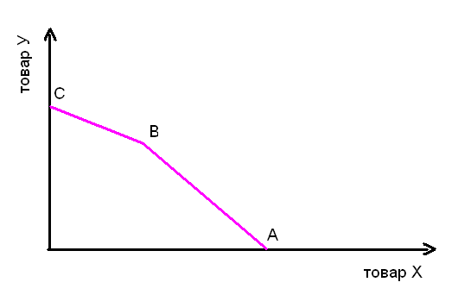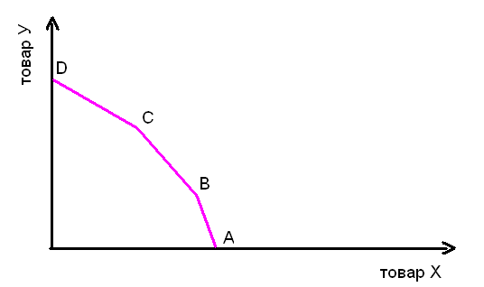
Рисунок 1 Рисунок 2

Запомните:
- Оси координат показывают данные о количестве производимых благ, а не о количестве используемых ресурсов, необходимых для получения этих благ.
- Если форма кривой вогнута, задача решена неправильно. Нарушен закон возрастания альтернативных издержек (вмененных затрат).
Решите задачи:
Задача 1.
Два фермера могут выращивать свеклу и картофель, засеивая им свои угодья в любой пропорции. Если Петр все свои поля отведет под свеклу, то он соберет урожай 3000т, а если под картофель, то получит 2000т. У Павла другая ситуация. Он может получить 4800т свеклы или 2400 картофеля. Построить общую кривую производственных возможностей.

Задача 2.
Фермер имеет три участка, которые использует под сливы и яблони. На первом участке фермер может вырастить либо 160ц слив либо 50ц яблок; а втором – 300 и 100 соответственно; а на третьем – 140 и 60. Определите точки перегиба КПВ фермера, за исключением крайних точек.

